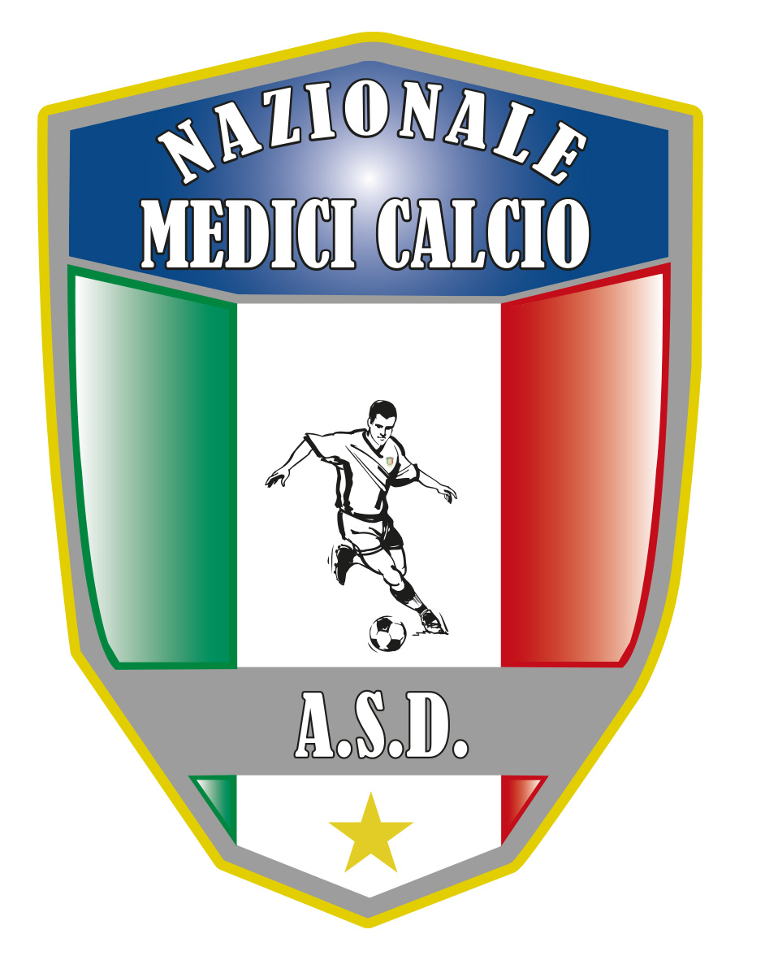

COMUNICATO UFFICIALE N. 1 ANNO 2023

MANIFESTAZIONE NAZIONALE MEDICI CALCIO DEL 24 MARZO 2023 STADIO S. CIRO PORTICI (NA)
ORE 9,30-13,30“UN ABBRACCIO ALL’INCLUSIONE”

QUADRANGOLARE DI BENEFICENZA TRA:
- NAZIONALE ITALIANA MEDICI
- NAZIONALE ITALIANA ATTORI
- RAPPRESENTATIVA AICS-TECHMADE ASSOUTENTI
- RAPPRESENTATIVA AMMINISTRAZIONI COMUNALI
IL RADUNO E’ PREVISTO PER GIOVEDI POMERIGGIO 23 MARZO ENTRO LE ORE 19.00 PRESSO VILLA SIGNORINI EVENTS&HOTEL IN ERCOLANO ALLA VIA ROMA 43. DOVE SI TERRA’ ANCHE LA CENA DI BENVENUTO ALLE ORE 20.30
IN CASO DI FORFAIT DI QUALCHE ATLETA SI PREGA DI AVVISARE TEMPESTIVAMENTE L’ORGANIZZAZIONE

ATLETI PARTECIPANTI

MILANO BRIANZA: TOSO (DIF DX)
STRANIERI (CENTR)

COSENZA: AMBROSIO (CENTR)
PESCETELLI (ATT)
CAPUTO A. ( CENTR)

PESCARA: CELLI (ATT)
DELLA TORRE (CENTR)

MELITO PS: LASCO (CENTR)
PANSERA (CENTR)

BOLOGNA: MASSARI (DIF)
RIGHINI ( DIF)

LECCE: DE IACO (DIF)
DE SANTIS (DIF)

NAPOLI FLEGREA: RUSSO (DIF)
FERRARA ( CENTR EST)

NAPOLI: BORRELLI G (CENTR)
DE MICCO (ATT)
STANZIONE F (CENTR)

AVELLINO: DE LUCA (POR)
D’AMELIO C. ( DIF)
D’AMELIO P ( ATT)

TRINACRIA PALERMO: COSTA DARIO
FIANDACA SALVATORE

SALERNO: PASSARO MARIO (DIF)
TESONIERO DONATO (ATT)

PALERMO : IMBURGIA ( DIF)
VAIANA

RESPONSABILI TECNICI: DOTT TEODORO GUZZETTA-DOTT F. D’AMELIO

Il Presidente Il segretario

Giovanni Borrelli Francesco Stanzione

----------------------
A.S.D. Nazionale Medici Calcio
Sede:Via Maresca 29- 80058 Torre Annunziata (Na)Tel 0813621226
Presidente: Dr. Giovanni Borrelli Tel. Mobile: 3388383481– Mail:gianniborrelli73@yahoo.it
Pec: nazionalemedicicalcio@pec.it
Segretario: Dr. Francesco Stanzione Tel.Mobile: 3496630637- Mail: dott.stanzione@libero.it
Sito web: http:/nazionalemedicicalcio.it
CF: 94032930789
P.IVA 08904861211

